Beoordelen Je mening geven over iets of iemand

Het oordeel Je denkt er op een bepaalde manier over, je mening

Afschuwelijk iets wat heel lelijk is, heel naar of heel vies

Aantrekkelijk iets wat heel mooi is, heel leuk om te zien

Waardeloos is als iets helemaal niets voor je betekent, geen waarde heeft

Waardevol is als iets heel veel voor je betekent, of iets heel veel geld waard is
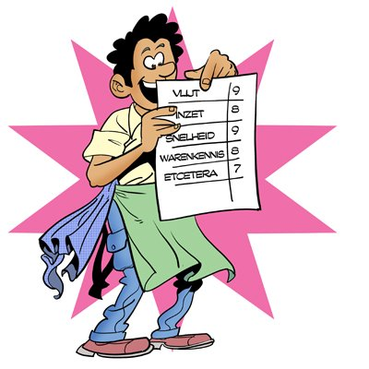
AANTREKKELIJK
WAARDELOOS/
WAARDEVOL

AFSCHUWELIJK
AFGRIJSELIJK
HET OORDEEL
[BE]OORDELEN

